Приглашаем инвесторов!!!
Неиспользуемые объекты Горецкого района, предлагаемые к продаже с аукционных торгов.
Извещения о проведении аукционов размещаются в газете «Горацкi веснiк», на официальном сайте комитета государственного имущества Могилевского облисполкома, на официальном сайте Горецкого райисполкома
Контактные телефоны по вопросам продажи (безвозмездной передачи под реализацию инвестиционного проекта) 8(02233) 76457, 76464

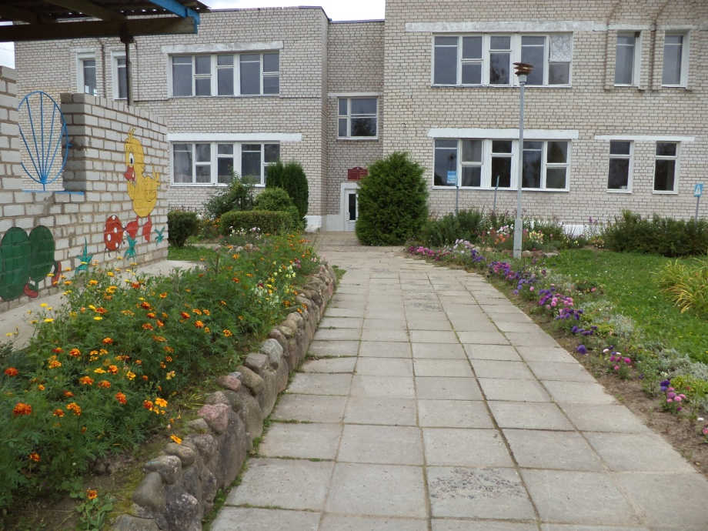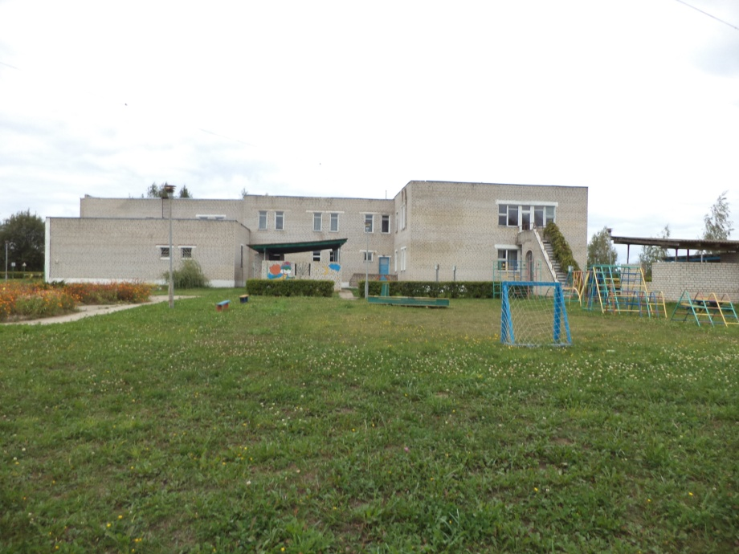
Объект | Здание детского сада
Адрес | Могилевская область, Ленинский с/с, д.Ходоровка, ул. Молодежная, д. 10
Состав объекта: | Год постройки | Общая площадь, м.кв.
Детский сад | 1996 | 1863
Характеристика объекта | Фундамент бутобетонный, стены кирпичные, перекрытие железобетонное, полы дощатые, проемы оконные деревянные, крыша совмещенная; внутренняя отделка стен - оштукатурено, окрашено.
Вспомогательные объекты и инженер сети | Водопровод есть, электроснабжение централизованное, канализации нет.
Транспортная инфраструктура: | Асфальтированная дорога, расстояние до г.Могилев - 80 км., до г.Орша - 40 км.
Не используется с 01.09.2016 г., 1 базовая величина
. .
. .
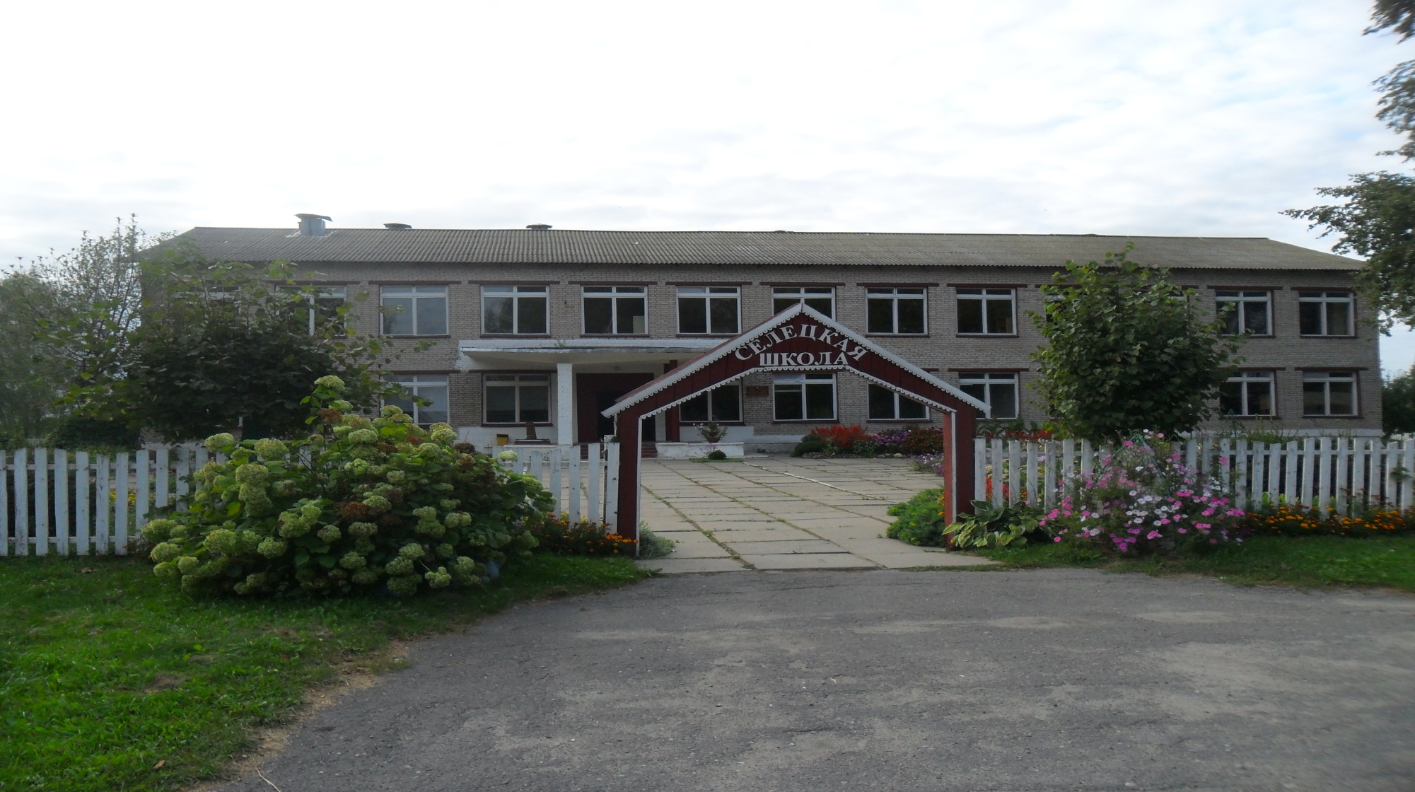
Объект | Здание школы с сараем
Адрес | Могилевская область, Горецкий район, Овсянковский сельсовет, д.Селец, ул. Центральная, д.46
Состав объекта: | Год постройки | Общая площадь, м.кв.
Школа, сарай | 1975 | 1002,0  129,0
Характеристика объекта | Фундамент кирпичный, стены кирпичные, перекрытие железобетонное, полы дощатые, проемы оконные деревянные, крыша шиферная, внутренняя отделка стен - оштукатурено, окрашено.
Вспомогательные объекты и инженерные сети | Водопровода есть, электроснабжение централизованное, канализации есть.
Транспортная инфраструктура: | Асфальтированная дорога, расстояние до г.Могилев - 80 км., до г.Орша - 40 км.
Не используется с 01.09.2016 г., 1 базовая величина.
. .
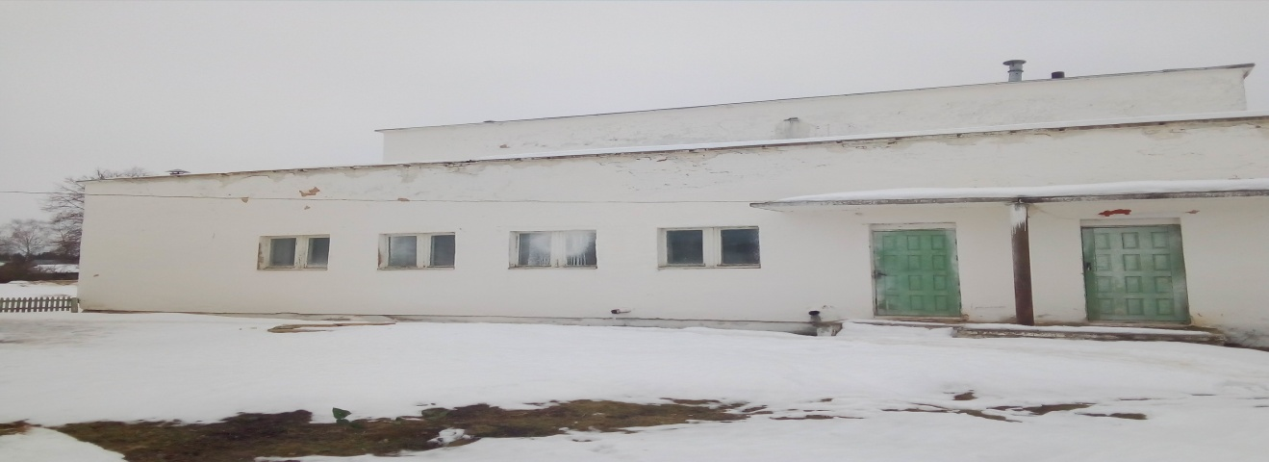

Объект | Изолированное помещение бани УКПП «Коммунальник»
Адрес | Могилевская область, Горецкий район, Овсянковский сельсовет, а/г Овсянка, ул. Ерофеевская, 14А-2
Состав объекта: | Год постройки Общая площадь, кв.м.
 | 1989 128,0
Характеристика объекта | Стены наружные- бетонные, внутренние- кирпичные, перекрытие железобетонные плиты, полы бетонные, плитка, проемы оконные деревянные, проемы дверные -деревянные, крыша совмещенная, внутренняя отделка стен – оштукатурено и окрашено.
Вспомогательные объекты и инженерные сети | Водопровод есть, электроснабжение централизованное, канализация есть.
Транспортная инфраструктура | Асфальтированная дорога, расстояние до г.Горки - 22 км.
Не используется по назначению с 01.11.2018 г.
. .
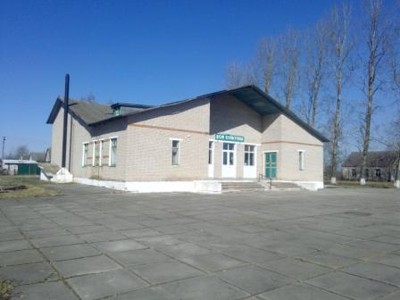

Объект | Здание библиотеки-клуба
Адрес | Могилевская область, Горецкий район, Овсянковский сельсовет, д. Полна, ул. Юбилейная, 2
Состав объекта: | Год постройки Общая площадь, кв.м.
Библиотека-клуб, сарай | 1972 427,0
Характеристика объекта | Фундамент- бетон, стены кирпичные, перекрытия деревянные, полы дощатые, проемы оконные деревянные, стеклопакеты, крыша лист асбестоцементный, внутренняя отделка стен – оштукатурено и окрашено.
Вспомогательные объекты и инженерные сети | Водопровод есть, электроснабжение централизованное
Транспортная инфраструктура | Асфальтированная дорога, расстояние до г.Горки - 32 км., до г.Могилева - 72 км.
Не используется по назначению с 01.07.2018 г., 1 базовая величина

. .
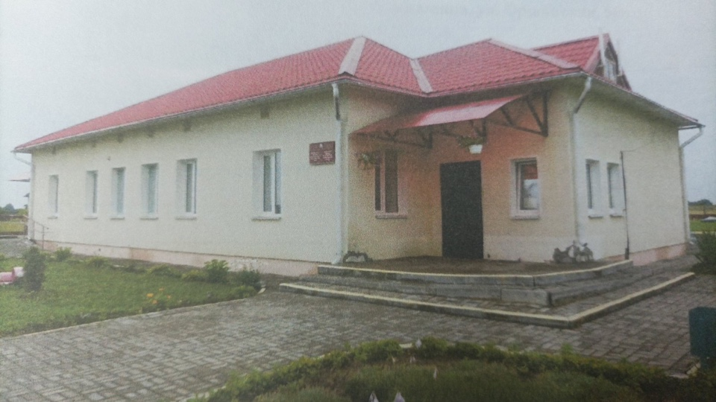
Объект | Детское дошкольное учреждение
Адрес | Могилевская область, Горецкий район, агрогородок Рудковщина, ул. Оршанская, 50
Состав объекта: | Год постройки Общая площадь, кв.м.
Библиотека-клуб, сарай | 1976 192,5
Характеристика объекта | Фундамент- бетон, стены кирпичные, перекрытия деревянные, полы- керамическая плитка, доска, окна- стеклопакеты, крыша- металлическая черепица, внутренняя отделка стен – оштукатурено и окрашено, облицовка керамической плиткой.
Вспомогательные объекты и инженерные сети | Водопровод есть, канализация есть, электроснабжение централизованное, отопление центральное
Транспортная инфраструктура | Асфальтированная дорога, расстояние до г. Горки - 24 км., до г. Могилева – 80,5 км.

. .
Комплекс зданий и сооружений деревообрабатывающего участка УКПП «Коммунальник», расположенных по ул. Константина Заслонова, 170
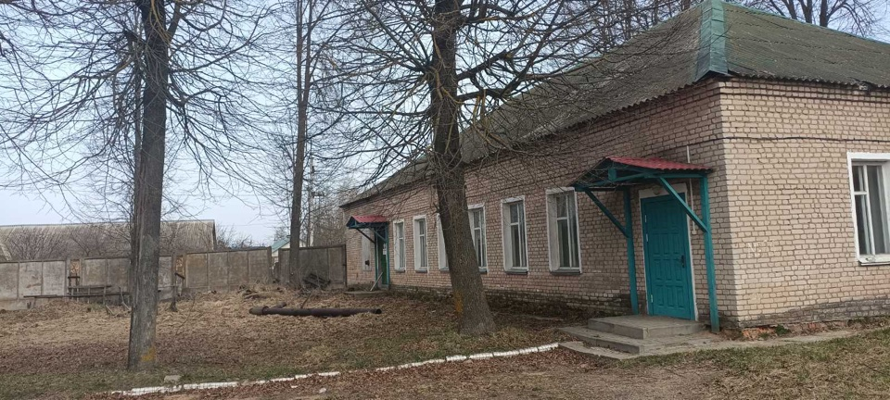
Здание конторы: 1978 года постройки, общей площадью 194,1 квадратного метра.
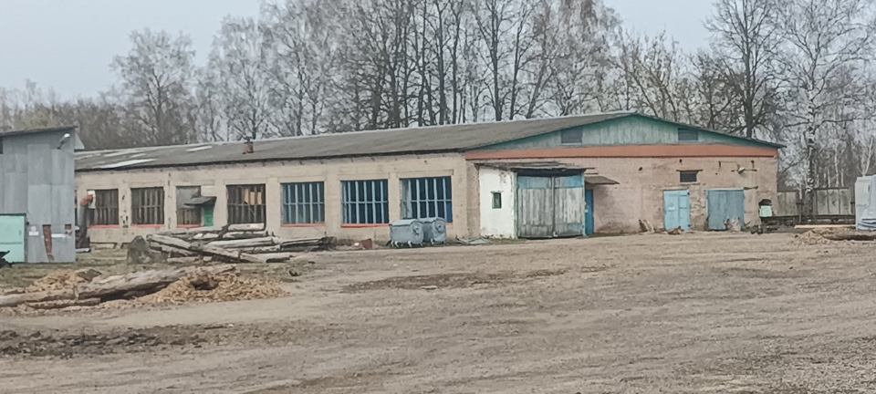

Столярный цех №1: 1979 года постройки, общей площадью 1104,2 квадратного метра.
Столярный цех № 2: 1986 года постройки, общей площадью 806,6 квадратного метра.
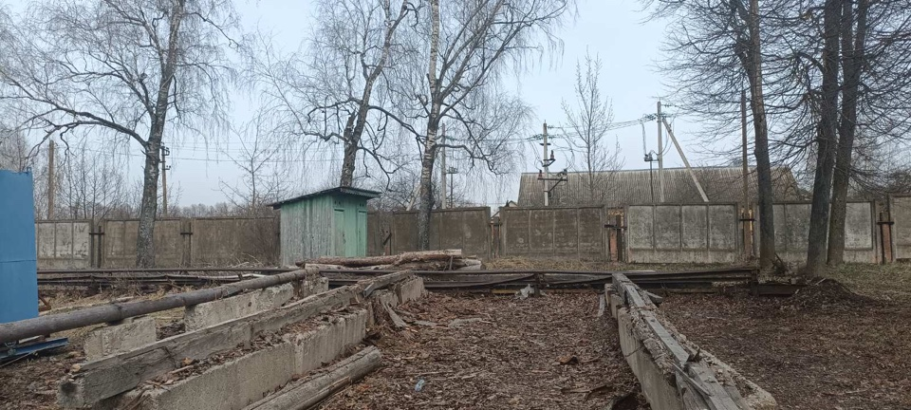
Туалет: 1984 года постройки, общей площадью 4,6 квадратного метра.

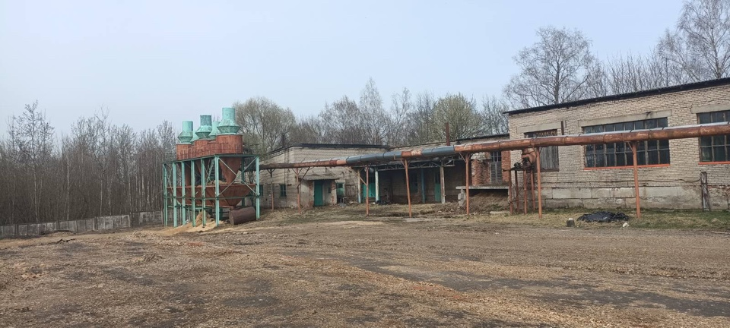
Котельная: 1977 года постройки, общей площадью 84,0 квадратного метра.
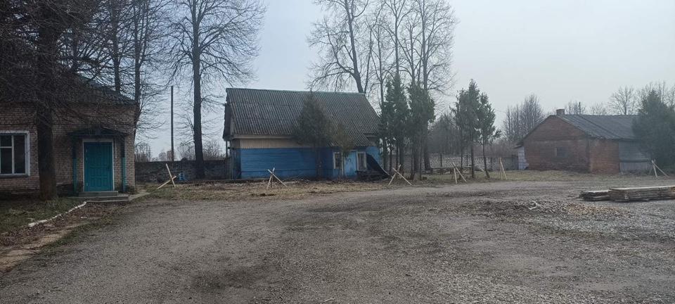
Здание магазина: 1975 года постройки, общей площадью 52,3 квадратного метра.

